Komunikat o sytuacji społeczno-gospodarczej
województwa dolnośląskiego w styczniu 2025 r.
- Przeciętne zatrudnienie w sektorze przedsiębiorstw w styczniu br. zmniejszyło się w skali roku o 0,6%; przed rokiem odnotowano spadek o 1,2%. Niższy poziom przeciętnego zatrudnienia odnotowano w 6 sekcjach.
- Stopa bezrobocia rejestrowanego wyniosła 5,0% i wzrosła zarówno w porównaniu do poprzedniego miesiąca (o 0,4 p.proc.), jak i stycznia ub. roku (o 0,3 p.proc.).
- Wzrost przeciętnych miesięcznych wynagrodzeń brutto w sektorze przedsiębiorstw w ujęciu rocznym wyniósł 8,2% (przed rokiem odnotowano wzrost o 13,0%). Przeciętne wynagrodzenie było wyższe niż w kraju (8803,24 zł wobec 8482,47 zł), natomiast jego wzrost w ciągu roku był mniejszy niż w kraju (o 1,0 p.proc.).
- Przeciętne ceny skupu pszenicy, żyta, bydła, drobiu i mleka były wyższe, a trzody chlewnej niższe niż przed rokiem.
- W skali roku zmniejszyła się produkcja sprzedana przemysłu (w cenach stałych) o 6,2% (przed rokiem notowano spadek o 9,0%), a produkcja budowlano-montażowa zmniejszyła się (w cenach bieżących) o 5,9% (w styczniu ub. roku wystąpił wzrost o 7,0%).
- Według wstępnych danych liczba mieszkań oddanych do użytkowania była o 20,4% mniejsza niż w styczniu ub. roku. Najwięcej mieszkań przekazali inwestorzy budujący na sprzedaż lub wynajem. W ujęciu rocznym zwiększyła się liczba mieszkań, na budowę których wydano pozwolenia lub dokonano zgłoszenia z projektem budowlanym (o 8,3%), natomiast zmniejszyła się liczba mieszkań, których budowę rozpoczęto (o 34,9%).
- W skali roku zwiększyła się zarówno sprzedaż detaliczna (o 6,3%, wobec spadku o 1,3% w styczniu 2024 r.), jaki sprzedaż hurtowa (o 5,7%, wobec spadku o 6,1% przed rokiem).
- W końcu stycznia br. liczba podmiotów gospodarki narodowej wpisanych do rejestru REGON była większa o 3,3% niż rok wcześniej. W samym styczniu do rejestru REGON wpisano 2745 nowych podmiotów, tj. o 21,1% więcej niż w poprzednim miesiącu, natomiast z ewidencji wykreślono 1961 podmiotów, tj. o 17,9% więcej niż przed miesiącem. Według stanu na koniec stycznia br. w rejestrze REGON 69,4 tys. podmiotów miało zawieszoną działalność (o 2,0% więcej niż przed miesiącem).
- W lutym br. w większości badanych obszarów gospodarki oceny koniunktury formułowane przez przedsiębiorców są negatywne. Najbardziej pesymistyczne nastroje gospodarcze panują wśród jednostek zajmujących się budownictwem. W tej sekcji odnotowano również największy spadek wartości wskaźnika ogólnego klimatu koniunktury, o 3,8 w skali miesiąca. W handlu detalicznym podmioty wyrażają niekorzystne opinie odnośnie sytuacji gospodarczej, choć zbliżone do tych ze stycznia br. Mniej pesymistycznie oceniają koniunkturę jednostki prowadzące działalność w przetwórstwie przemysłowym oraz w transporcie i gospodarce magazynowej. W sekcji przetwórstwo przemysłowe zarejestrowano największą poprawę opinii – wzrost wartości wskaźnika o 3,3 w porównaniu z poprzednim miesiącem. Natomiast najbardziej optymistyczne nastroje gospodarcze panują wśród przedsiębiorców zajmujących się informacją i komunikacją. Również podmioty z sekcji zakwaterowanie i gastronomia formułują pozytywne oceny, na poziomie niezmienionym wobec tego ze stycznia br. Jedynie w handlu hurtowym zauważono mniej korzystne opinie dotyczące koniunktury.

Spis treści
Rynek pracy 4
Wynagrodzenia 7
Rolnictwo 8
Przemysł i budownictwo 10
Budownictwo mieszkaniowe 12
Rynek wewnętrzny 13
Podmioty gospodarki narodowej 14
Koniunktura gospodarcza 16
Wybrane dane o województwie dolnośląskim 20
Wybrane dane o podregionach i powiatach w województwie dolnośląskim w 2025 r. 23

Uwagi ogólne
Prezentowane w Komunikacie dane:
- o zatrudnieniu, wynagrodzeniach oraz o produkcji sprzedanej przemysłu i budownictwa, produkcji budowlano--montażowej, a także o sprzedaży detalicznej i hurtowej towarów dotyczą podmiotów gospodarczych o liczbie pracujących 10 i więcej osób,
- o sektorze przedsiębiorstw, dotyczą podmiotów prowadzących działalność gospodarczą w zakresie: leśnictwa i pozyskiwania drewna; rybołówstwa w wodach morskich; górnictwa i wydobywania; przetwórstwa przemysłowego; wytwarzania i zaopatrywania w energię elektryczną, gaz, parę wodną, gorącą wodę i powietrze do układów klimatyzacyjnych; dostawy wody; gospodarowania ściekami i odpadami oraz działalności związanej z rekultywacją; budownictwa; handlu hurtowego i detalicznego; naprawy pojazdów samochodowych, włączając motocykle; transportu i gospodarki magazynowej; działalności związanej z zakwaterowaniem i usługami gastronomicznymi; informacji i komunikacji; działalności związanej z obsługą rynku nieruchomości; działalności prawniczej, rachunkowo--księgowej i doradztwa podatkowego, działalności firm centralnych (head offices); doradztwa związanego z zarządzaniem; działalności w zakresie architektury i inżynierii; badań i analiz technicznych; reklamy, badania rynku i opinii publicznej; pozostałej działalności profesjonalnej, naukowej i technicznej; działalności w zakresie usług administrowania i działalności wspierającej; działalności związanej z kulturą, rozrywką i rekreacją; naprawy i konserwacji komputerów i artykułów użytku osobistego i domowego; pozostałej indywidualnej działalności usługowej;
- o skupie produktów rolnych obejmują skup od producentów z terenu województwa; ceny podano bez podatku VAT,
- o wynikach finansowych przedsiębiorstw oraz nakładach inwestycyjnych dotyczą podmiotów gospodarczych prowadzących księgi rachunkowe (z wyjątkiem przedsiębiorstw rolnictwa, leśnictwa, łowiectwa i rybactwa, działalności finansowej i ubezpieczeniowej oraz szkół wyższych), w których liczba pracujących przekracza 49 osób.
Dane w ujęciu wartościowym wyrażone są w cenach bieżących i stanowią podstawę dla obliczenia wskaźników struktury. Wskaźniki dynamiki zaprezentowano na podstawie wartości w cenach bieżących, z wyjątkiem przemysłu, dla którego wskaźniki dynamiki podano na podstawie wartości w cenach stałych (średnie ceny bieżące 2021 r.).
Liczby względne (wskaźniki, odsetki) wyliczono na podstawie danych bezwzględnych, wyrażonych z większą dokładnością niż podane w tekście i tablicach.
Dane prezentuje się w układzie Polskiej Klasyfikacji Działalności − PKD 2007.

* * *
Raport „Koniunktura gospodarcza w województwie dolnośląskim w lutym 2025 r.” ukaże się na stronie głównej Urzędu Statystycznego we Wrocławiu: wroclaw.stat.gov.pl w dniu 27 lutego 2025 r.

Polska Klasyfikacja Działalności 2007 (PKD 2007)
Skrót | Pełna nazwa
Sekcje
dostawa wody; gospodarowanie ściekami i odpadami; rekultywacja | dostawa wody; gospodarowanie ściekami i odpadami oraz działalność związana z  rekultywacją
handel; naprawa pojazdów samochodowych | handel hurtowy i detaliczny; naprawa pojazdów samochodowych, włączając motocykle
zakwaterowanie i gastronomia | działalność związana z zakwaterowaniem i usługami gastronomicznymi
obsługa rynku nieruchomości | działalność związana z obsługą rynku nieruchomości
administrowanie i działalność wspierająca | działalność w zakresie usług administrowania i działalność wspierająca
Działy
produkcja  wyrobów z metali | produkcja metalowych wyrobów gotowych, z wyłączeniem maszyn  i urządzeń
produkcja maszyn i urządzeń | produkcja maszyn i urządzeń, gdzie indziej niesklasyfikowana
produkcja  pojazdów samochodowych, przyczep i naczep | produkcja pojazdów samochodowych, przyczep i naczep, z wyłączeniem motocykli
budowa obiektów inżynierii lądowej i wodnej | roboty związane z budową obiektów inżynierii lądowej i wodnej
budowa budynków | roboty budowlane związane ze wznoszeniem budynków

Objaśnienia znaków umownych
Symbol | Opis
Kreska (–) | Oznacza, że zjawisko nie wystąpiło.
Zero  (0) | Oznacza, że zjawisko istniało w wielkości mniejszej od 0,5.
(0,0) | Oznacza, że zjawisko istniało w wielkości mniejszej od 0,05.
Kropka (.) | Oznacza: brak informacji, konieczność zachowania tajemnicy statystycznej lub że wypełnienie pozycji jest niemożliwe albo niecelowe.
Znak (Δ) | Oznacza, że nazwy zostały skrócone w stosunku do obowiązującej klasyfikacji.
Znak (*) | Oznacza, że dane zostały zmienione w stosunku do wcześniej opublikowanych.
„  W tym” | Oznacza, że nie podaje się wszystkich składników sumy.
Dane charakteryzujące województwo dolnośląskie można znaleźć również w innych publikacjach statystycznych wydawanych przez Urząd Statystyczny we Wrocławiu oraz w publikacjach ogólnopolskich GUS, a także na stronach internetowych wroclaw.stat.gov.pl i stat.gov.pl.
* * *
W przypadku cytowania danych Głównego Urzędu Statystycznego prosimy o zamieszczenie informacji: „Źródło: dane GUS”, a w przypadku publikowania obliczeń dokonanych na danych opublikowanych przez Urząd Statystyczny we Wrocławiu prosimy o zamieszczenie informacji: „Źródło: opracowanie własne na podstawie danych GUS”.

Rynek pracy

W styczniu br. przeciętne zatrudnienie w sektorze przedsiębiorstw zmniejszyło się w skali roku. Stopa bezrobocia rejestrowanego zwiększyła się zarówno w porównaniu z poprzednim miesiącem, jak i styczniem ub. roku.
Przeciętne zatrudnienie w sektorze przedsiębiorstw w styczniu br. wyniosło 494,4 tys. osób, tj. mniej o 0,6% niż przed rokiem (w styczniu 2024 r. zmniejszyło się o 1,2%). Spadek przeciętnego zatrudnienia odnotowano w 6 sekcjach, w tym największy w działalności profesjonalnej, naukowej i technicznej (o 6,6%) oraz w pozostałej działalności usługowej (o 4,2%). W 7 sekcjach zatrudnienie zwiększyło się, w tym w działalności związanej z kulturą, rozrywką i rekreacją (o 4,9%).
W kraju przeciętne zatrudnienie w sektorze przedsiębiorstw w skali roku zmniejszyło się o 0,9%.
Tablica 1. Przeciętne zatrudnienie w sektorze przedsiębiorstw w styczniu br.
WYSZCZEGÓLNIENIE | W tys. | 01 2024 = 100
OGÓŁEM | 494,4 | 99,4
w tym:
Przemysł | 223,4 | 98,0
w tym:
przetwórstwo przemysłowe | 185,5 | 97,4
dostawa wody; gospodarowanie ściekami i odpadami; rekultywacja∆ | 12,3 | 100,6
Budownictwo | 28,7 | 101,1
Handel; naprawa pojazdów samochodowych∆ | 80,4 | 102,8
Transport i gospodarka magazynowa | 29,3 | 102,8
Zakwaterowanie i gastronomia∆ | 18,7 | 104,0
Informacja i komunikacja | 23,0 | 97,6
Obsługa rynku nieruchomości∆ | 7,0 | 98,6
Działalność profesjonalna, naukowa i technicznaª | 24,5 | 93,4
Administrowanie i działalność wspierająca∆ | 46,8 | 99,8
Działalność związana z kulturą, rozrywką i rekreacją | 7,6 | 104,9
Pozostała działalność usługowa | 2,3 | 95,8
a Nie obejmuje działów: Badania naukowe i prace rozwojowe oraz Działalność weterynaryjna.
W odniesieniu do grudnia 2024 r. przeciętne zatrudnienie zmniejszyło się o 0,1%. Spadek odnotowano w 6 sekcjach, w tym największy w działalności profesjonalnej, naukowej i technicznej (o 6,6%). Wzrost przeciętnego zatrudnienia wystąpił w 8 sekcjach, w tym w działalności związanej z kulturą, rozrywką i rekreacją (o 2,1%).
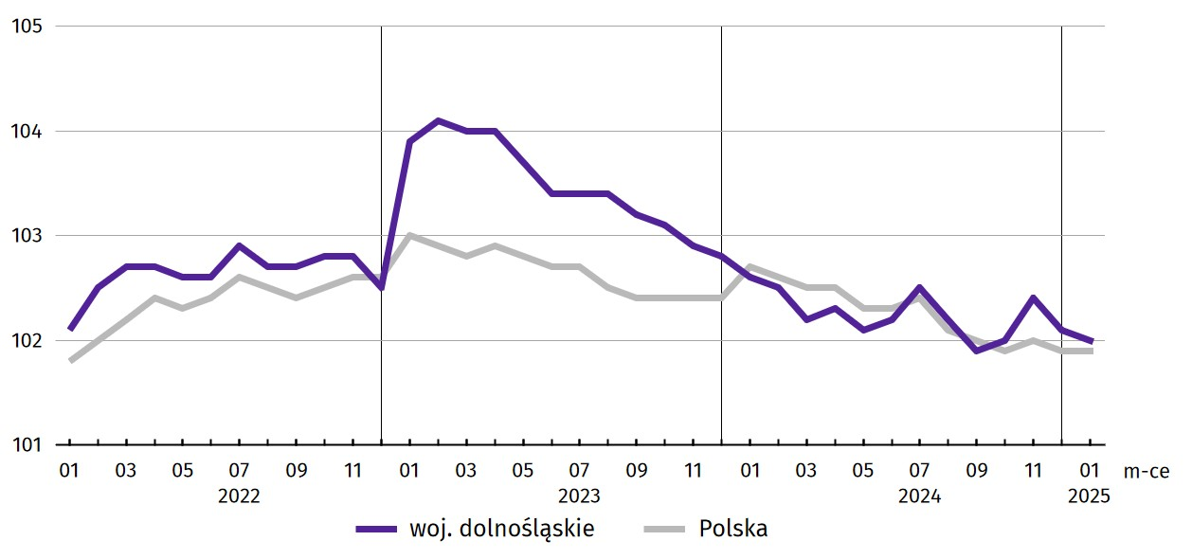
Wykres 1. Dynamika przeciętnego zatrudnienia w sektorze przedsiębiorstw (przeciętna miesięczna 2021 = 100)
W końcu stycznia br. liczba bezrobotnych zarejestrowanych w urzędach pracy wyniosła 59,2 tys. osób i była większa o 5,1% (tj. o 2,9 tys. osób) niż w styczniu 2024 r. oraz większa o 6,6% (tj. o 3,7 tys. osób) w porównaniu do grudnia 2024 r.
Kobiety stanowiły 50,7% ogółu zarejestrowanych bezrobotnych (tj. o 0,8 p.proc. mniej niż przed rokiem).
Tablica 2. Liczba bezrobotnych zarejestrowanych i stopa bezrobocia rejestrowanego
Wyszczególnienie | 2024 |  | 2025
Wyszczególnienie | 12 | 01
Bezrobotni zarejestrowani (stan w końcu miesiąca) w tys. | 55,5 | 56,3 | 59,2
Bezrobotni nowo zarejestrowani (w ciągu miesiąca) w tys. | 7,0 | 9,3 | 9,4
Bezrobotni wyrejestrowani (w ciągu miesiąca) w tys. | 6,1 | 6,0 | 5,7
Stopa bezrobocia rejestrowanego (stan w końcu miesiąca) w % | 4,6 | 4,7 | 5,0
Stopa bezrobocia rejestrowanego w styczniu br. wyniosła 5,0%, tj. więcej o 0,3 p.proc. niż przed rokiem oraz więcej o 0,4 p.proc. niż w grudniu 2024 r. W rankingu województw, dolnośląskie charakteryzowało się średnią wartością stopy bezrobocia i pod tym względem plasowało się na 7. miejscu w kraju (przed rokiem − na 5. miejscu w kraju); najwyższą pozycję zajmowało woj. wielkopolskie ze stopą bezrobocia równą 3,3%.
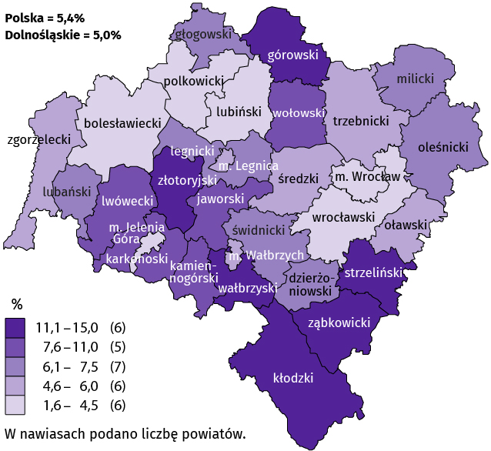  Mapa 1. Stopa bezrobocia rejestrowanego według  powiatów w styczniu 2025 r. (stan w końcu miesiąca) | Do powiatów o najwyższej stopie bezrobocia należały:  - górowski (15,0% wobec 14,8% w styczniu 2024 r.),  - złotoryjski (14,7% wobec 14,1%),  - kłodzki (13,2% wobec 12,1%),  - wałbrzyski (12,3% wobec 12,8%),  - ząbkowicki (11,2% wobec 10,8%),  - strzeliński (11,1% wobec 11,0%).  W grupie powiatów o niskiej stopie bezrobocia znalazły się powiaty:  - wrocławski (1,6% wobec 1,5%),  - bolesławiecki (3,5% wobec 3,1%),  - lubiński (4,5% wobec 4,2%),  - polkowicki (4,5% wobec 4,4%)  oraz miasta na prawach powiatu:  - Wrocław (1,7% wobec 1,6%),  - Jelenia Góra (4,4% wobec 4,2%).
Dystans pomiędzy powiatem górowskim − plasującym się na ostatnim miejscu − a powiatem wrocławskim, mającym najniższy poziom bezrobocia, wynosił 13,4 p.proc.
W ujęciu rocznym stopa bezrobocia wzrosła w 25 powiatach, w tym w największym stopniu w powiatach kamiennogórskim (o 1,3 p.proc.) i kłodzkim (o 1,1 p.proc.), zmniejszyła się w 3 powiatach, w tym najbardziej w wołowskim (o 0,6 p.proc.), a w 2 (karkonoski, milicki) pozostała na tym samym poziomie.
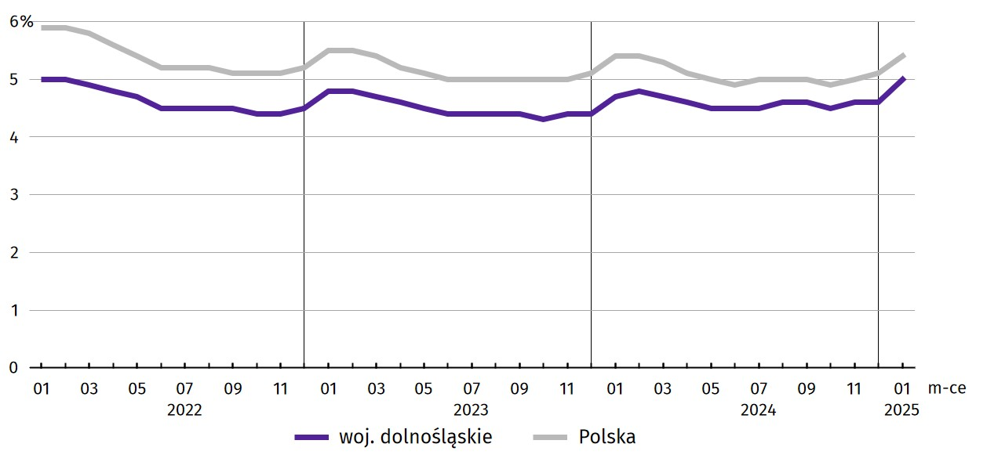
Wykres 2. Stopa bezrobocia rejestrowanego (stan w końcu miesiąca)
W styczniu br. w urzędach pracy zarejestrowano 9,4 tys. nowych bezrobotnych, tj. o 1,8% więcej niż w styczniu 2024 r. oraz o 35,1% więcej niż przed miesiącem. Osoby rejestrujące się po raz kolejny stanowiły 77,3% nowo zarejestrowanych (w styczniu 2024 r. – 78,1%). Udział osób rejestrujących się po raz pierwszy zwiększył się w skali roku o 0,8 p.proc. (do 22,7%). Spośród bezrobotnych nowo zarejestrowanych 37,8% mieszkało na wsi (wzrost o 4,1 p.proc.). Absolwenci stanowili 3,5% nowo zarejestrowanych bezrobotnych (spadek o 2,1 p.proc.).
Stopa napływu bezrobotnych do urzędów pracy (tj. stosunek nowo zarejestrowanych do liczby aktywnych zawodowo) wyniosła, podobnie jak przed rokiem, 0,8% (przed miesiącem – 0,6%).
Jednocześnie w styczniu br. z ewidencji bezrobotnych wyrejestrowano 5,7 tys. osób, tj. mniej o 3,7% niż w styczniu 2024 r. i mniej o 6,5% niż miesiąc wcześniej. Z tytułu podjęcia pracy (głównej przyczyny wyrejestrowania) z rejestru bezrobotnych wyłączono 3,4 tys. osób (przed rokiem 3,3 tys. osób). Udział tej kategorii osób w ogólnej liczbie wyrejestrowanych zwiększył się w ujęciu rocznym o 3,6 p.proc. (do 59,5%). Zmniejszył się natomiast odsetek osób, które utraciły status bezrobotnego z powodu niepotwierdzenia gotowości do podjęcia pracy (o 2,6 p.proc. do 17,8%), rozpoczęcia szkolenia lub stażu u pracodawców (o 0,8 p.proc. do 2,1%), dobrowolnej rezygnacji ze statusu bezrobotnego (o 0,5 p.proc. do 7,1%), odmowy bez uzasadnionej przyczyny przyjęcia propozycji odpowiedniej pracy lub innej formy pomocy (o 0,3 p.proc. do 0,7%), a także w związku z nabyciem prawa do świadczenia przedemerytalnego (o 0,1 p.proc. do 0,7%).
Bez prawa do zasiłku pozostawało 49,6 tys. bezrobotnych, a ich udział w liczbie bezrobotnych ogółem zmniejszył się w porównaniu ze styczniem 2024 r. − o 0,2 p.proc. (do 83,9%).
W końcu stycznia br. spośród poszczególnych kategorii osób bezrobotnych znajdujących się w szczególnej sytuacji na rynku pracy najwięcej było osób długotrwale bezrobotnych, które stanowiły 44,7% ogółu zarejestrowanych bezrobotnych (było to jednak mniej o 1,4 p.proc. niż rok wcześniej). Znaczną (jednak mniejszą o 0,5 p.proc. niż przed rokiem) grupę bezrobotnych stanowiły osoby powyżej 50. roku życia. Zmniejszył się również odsetek osób bezrobotnych osób z niepełnosprawnością (o 2,5 p.proc.), posiadających co najmniej jedno dziecko w wieku do 6. roku życia (o 2,0 p.proc.) oraz korzystających ze świadczeń pomocy społecznej (o 0,1 p.proc.). W porównaniu z sytuacją sprzed roku odnotowano wzrost odsetka bezrobotnych do 30. roku życia (o 0,6 p.proc.)
Tablica 3. Udział wybranych kategorii bezrobotnych będących w szczególnej sytuacji na rynku pracy w ogólnej liczbie bezrobotnych zarejestrowanych (stan w końcu miesiąca)
Bezrobotni | 2024 |  | 2025
Bezrobotni | 12 | 01
Bezrobotni | w % ogółem
Do 30 roku życia | 20,5 | 20,5 | 21,1
w tym do 25 roku życia | 10,6 | 10,4 | 11,1
Długotrwale³ | 46,2 | 46,1 | 44,7
Powyżej 50 roku życia | 29,0 | 29,0 | 28,5
Korzystający ze świadczeń pomocy społecznej | 2,7 | 2,6 | 2,5
Posiadający co najmniej jedno dziecko w wieku do 6 roku życia | 13,4 | 15,0 | 13,0
Osoby z niepełnosprawnością | 7,3 | 9,6 | 7,1
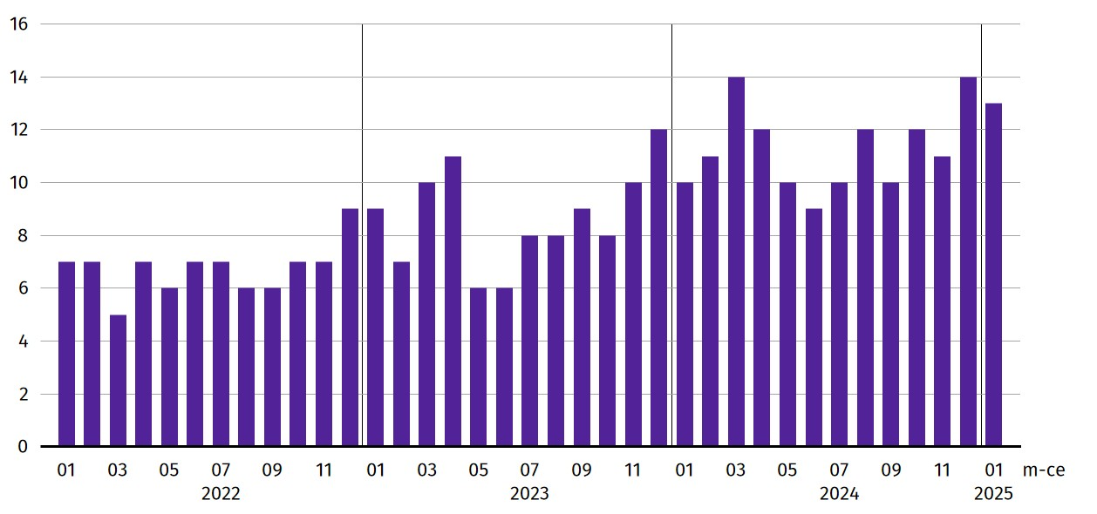
Wykres 3. Bezrobotni zarejestrowani na 1 ofertę pracy (stan w końcu miesiąca)
W styczniu br. do powiatowych urzędów pracy zgłoszono 5818 ofert zatrudnienia, tj. o 3,0 tys. ofert mniej niż przed rokiem, natomiast o 1,1 tys. więcej niż przed miesiącem. W końcu stycznia br. 4504 miejsca pracy pozostawały nierozdysponowane, co oznacza, że na 1 ofertę pracy przypadało 13 bezrobotnych (przed rokiem – 10 bezrobotnych, przed miesiącem – 14).
W końcu stycznia br. w województwie zgłoszono zwolnienia grupowe z 7 zakładów (6 z sektora prywatnego) i objęły one 1537 pracowników. Rok wcześniej dotyczyło to 12 zakładów (wszystkie z sektora prywatnego) i 2417 pracowników.

Wynagrodzenia

W styczniu 2025 r. przeciętne miesięczne wynagrodzenia brutto w sektorze przedsiębiorstw wzrosło w skali roku, natomiast zmniejszyło się w skali miesiąca.
Przeciętne miesięczne wynagrodzenie brutto w sektorze przedsiębiorstw w województwie w styczniu br. wyniosło 8803,24 zł i było wyższe o 8,2% w relacji do stycznia poprzedniego roku (w styczniu 2024 r. wzrosło o 13,0% w skali roku).
W kraju przeciętne wynagrodzenie w styczniu br. wyniosło 8482,47 zł i wzrosło w ciągu roku o 9,2%.
Tablica 4. Przeciętne miesięczne wynagrodzenia brutto w sektorze przedsiębiorstw w styczniu br.
Wyszczególnienie | W zł | 01 2024 = 100
OGÓŁEM | 8803,24 | 108,2
w tym:
Przemysł | 9088,54 | 109,0
w tym:
przetwórstwo przemysłowe | 8730,41 | 109,1
dostawa wody; gospodarowanie ściekami i odpadami; rekultywacja∆ | 7499,93 | 112,8
Budownictwo | 9189,65 | 108,9
Handel; naprawa pojazdów samochodowych∆ | 7815,73 | 109,0
Transport i gospodarka magazynowa | 7832,42 | 106,7
Zakwaterowanie i gastronomia∆ | 6348,18 | 107,1
Informacja i komunikacja | 14313,26 | 109,9
Obsługa rynku nieruchomości∆ | 7540,43 | 108,5
Działalność profesjonalna, naukowa i techniczna ª | 11676,81 | 104,6
Administrowanie i działalność wspierająca∆ | 6712,79 | 108,8
Działalność związana z kulturą, rozrywką i rekreacją | 7466,55 | 110,7
Pozostała działalność usługowa | 7064,88 | 97,3
a Nie obejmuje działów: Badania naukowe i prace rozwojowe oraz Działalność weterynaryjna.
W porównaniu do stycznia 2024 r. wzrost przeciętnych wynagrodzeń odnotowano w 13 sekcjach sektora przedsiębiorstw, w tym największy w dostawie wody; gospodarowaniu ściekami i odpadami; rekultywacji (o 12,8%). W najmniejszym stopniu przeciętne miesięczne wynagrodzenie brutto wzrosło w działalności profesjonalnej, naukowej i technicznej (o 4,6%). Spadek wynagrodzenia w ciągu roku wystąpił jedynie w pozostałej działalności usługowej (o 2,7%).
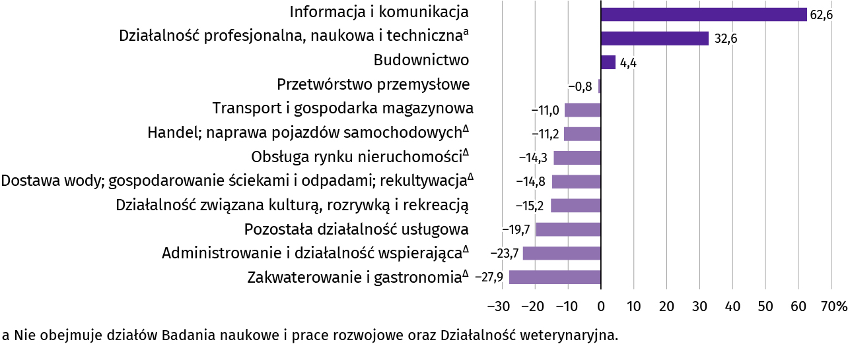
Wykres 4. Odchylenia względne przeciętnych miesięcznych wynagrodzeń brutto od średniego wynagrodzenia w województwie według wybranych sekcji w styczniu 2025 r.
W odniesieniu do przeciętnego wynagrodzenia w sektorze przedsiębiorstw w województwie w styczniu br. najwyższe wynagrodzenie otrzymali pracujący w informacji i komunikacji (wyższe o 62,6%), a także w działalności profesjonalnej, naukowej i technicznej (o 32,6%). Wynagrodzenie wyższe od średniej otrzymali także pracujący w budownictwie (o 4,4%), w pozostałych sekcjach poziom płac był niższy od przeciętnej. Stosunkowo najniższe przeciętne wynagrodzenie brutto wystąpiło w zakwaterowaniu i gastronomii (o 27,9% niższe od przeciętnego wynagrodzenia w sektorze przedsiębiorstw), w administrowaniu i działalności wspierającej (niższe o 23,7%) oraz w pozostałej działalności usługowej (niższe o 19,7%).
W relacji do grudnia 2024 r. przeciętne miesięczne wynagrodzenie brutto ukształtowało się na poziomie niższym o 6,7%.
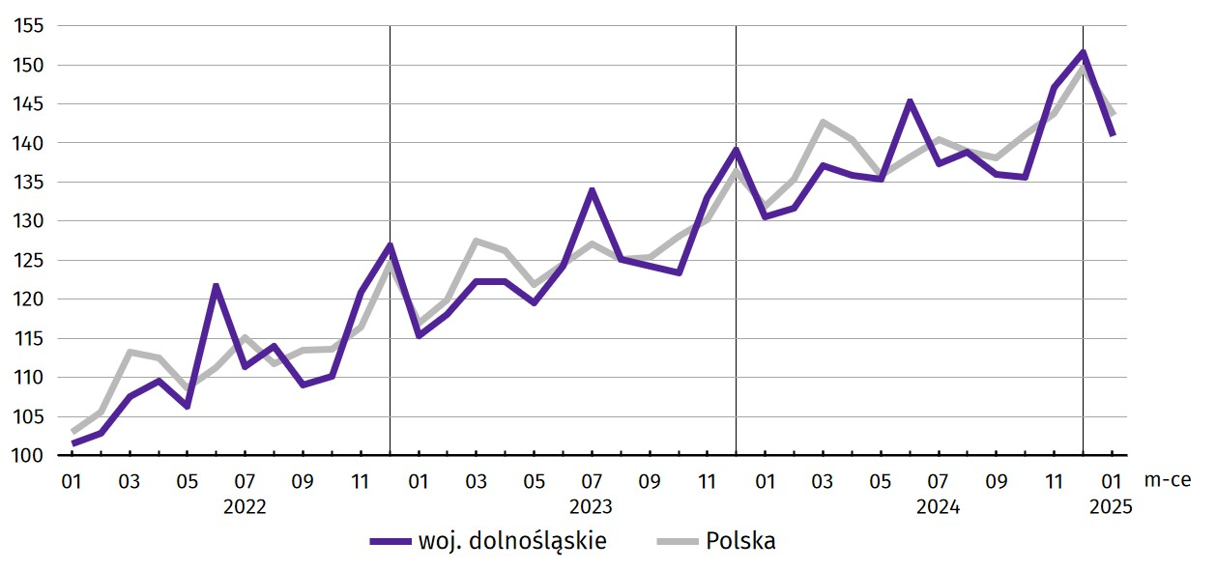
Wykres 5. Dynamika przeciętnego miesięcznego wynagrodzenia brutto w sektorze przedsiębiorstw (przeciętna miesięczna 2021 = 100)

Rolnictwo

Na rynku rolnym w styczniu br. przeciętne ceny skupu pszenicy i żyta były wyższe w ujęciu rocznym, natomiast niższe w ujęciu miesięcznym. Za żywiec wołowy i drobiowy płacono więcej w skali roku, a za żywiec wieprzowy mniej. W skali miesiąca za bydło płacono więcej, a za trzodę chlewną i drób mniej. W skupie mleka zaobserwowano wzrost cen w porównaniu do stycznia 2024 r. oraz spadek w stosunku do grudnia 2024 r.
W styczniu br. średnia temperatura powietrza na obszarze województwa dolnośląskiego wyniosła 2,1°C i była wyższa o 2,7°C od średniej temperatury w okresie 1991–2020. Przeciętna suma opadów atmosferycznych wyniosła 14,5 mm i była niższa od średniej sumy w ww. wieloleciu wynoszącej ok. 29 mm. Pokrywę śnieżną notowano od 2 dni w Legnicy, przez 3 dni we Wrocławiu, po 10 dni w Kłodzku i 13 dni w Jeleniej Górze.
W okresie od lipca 2024 r. do stycznia br. skup zbóż podstawowych wyniósł 564,8 tys. ton i był mniejszy o 38,1% niż w tym samym okresie rok wcześniej. Skupiono o 44,7% mniej żyta oraz o 33,9% mniej pszenicy.
W styczniu br. łącznie skupiono 58,3 tys. ton zbóż podstawowych, tj. mniej niż przed rokiem (o 25,3%) oraz więcej niż przed miesiącem (o 7,9%). Analogicznie zmniejszył się skup pszenicy w skali roku (o 28,1%) i zwiększył w skali miesiąca (o 3,4%), natomiast skup żyta zmniejszył się o 34,5% w porównaniu do grudnia ub. roku oraz zwiększył się o 19,2% w stosunku do stycznia ub. roku.
Tablica 5. Skup zbóżª
Wyszczególnienie | 07 2024 – 01 2025 |  | 01 2025
Wyszczególnienie | w tys. ton | analogiczny okres poprzedniego roku = 100 | w tys. ton | 01 2024 = 100 | 12 2024 = 100
Ziarno zbóż podstawowych b | 564,8 | 61,9 | 58,3 | 74,7 | 107,9
w tym:
pszenica | 408,4 | 66,1 | 49,0 | 71,9 | 103,4
żyto | 6,2 | 55,3 | 0,5 | 119,2 | 65,5
a Bez skupu realizowanego przez osoby fizyczne. b Obejmuje: pszenicę, żyto, jęczmień, owies, pszenżyto; łącznie z mieszankami zbożowymi, bez ziarna siewnego.
Tablica 6. Skup podstawowych produktów zwierzęcychª w styczniu br.
Wyszczególnienie | W tys. ton | 01 2024 = 100 | 12 2024 = 100
Żywiec rzeźny^{b} | 6,4 | 114,1 | 148,2
w tym:
bydło (bez cieląt) | 0,2 | 79,7 | 72,4
trzoda chlewna | 0,2 | 39,3 | 211,5
drób | 6,0 | 125,1 | 151,8
Mleko^{c} | 14,4 | 100,7 | 101,3
a Bez skupu realizowanego przez osoby fizyczne. b Obejmuje bydło, cielęta, trzodę chlewną, owce, konie i drób; w wadze żywej. c W milionach litrów.
W styczniu br. skup żywca rzeźnego ogółem wyniósł 6,4 tys. ton, tj. więcej zarówno niż rok wcześniej (o 14,1%), jak i więcej niż przed miesiącem (o 48,2%). W skali roku, jak i miesiąca zmniejszył się skup bydła (odpowiednio o 20,3% i 27,6%), natomiast wzrósł skup drobiu (odpowiednio o 25,1% i 51,8%). Skup trzody chlewnej zmniejszył się w porównaniu do stycznia 2024 r. (o 60,7%) oraz wzrósł w odniesieniu do grudnia 2024 r. (o 111,5%).
W styczniu br. skupiono 14,4 mln l mleka, tj. więcej w relacji zarówno do stycznia ub. roku (o 0,7%), jak i w porównaniu do grudnia 2024 r. − o 1,3%.
W styczniu br. przeciętna cena skupu pszenicy i żyta była wyższa niż w styczniu ub. roku (odpowiednio o 10,1% i 22,9%), natomiast niższa niż w grudniu ub. roku (odpowiednio o 1,4% i 3,7%).
Tablica 7. Przeciętne ceny w skupie podstawowych produktów rolnych w styczniu br.
Wyszczególnienie | W zł | 01 2024 = 100 | 12 2024 = 100
Ziarno zbóżª za 1 dt:
pszenica | 90,24 | 110,1 | 98,6
żyto | 69,48 | 122,9 | 96,3
Żywiec rzeźny za 1 kg wagi żywej:
bydło (bez cieląt) | 10,20 | 109,9 | 101,7
trzoda chlewna | 5,84 | 80,7 | 91,3
drób | 5,54 | 121,2 | 97,7
Mleko za 1 hl | 239,13 | 113,8 | 94,7
a Bez ziarna siewnego.
Wykres 6. Przeciętne ceny skupu zbóż i targowiskowe ceny ziemniaków
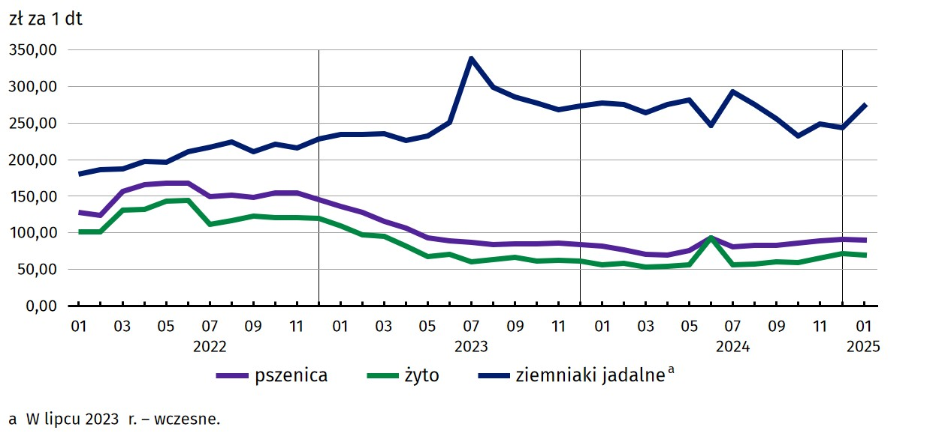
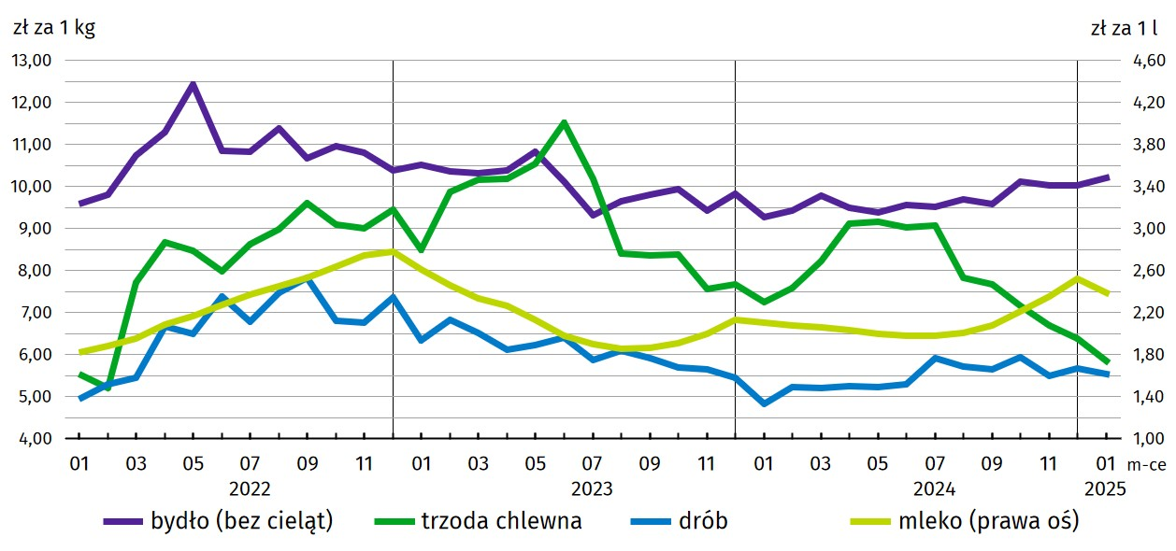
Wykres 7. Przeciętne ceny skupu żywca i mleka
W relacji do stycznia 2024 r. odnotowano w skupie wzrost cen żywca drobiowego i wołowego (odpowiednio o 21,2% i o 9,9%) oraz spadek cen żywca wieprzowego (o 19,3%). W relacji do grudnia ub. roku wzrosła przeciętna cena bydła (o 1,7%), a spadła cena trzody chlewnej i drobiu (odpowiednio o 8,7% i 2,3%).
Średnia cena skupu mleka w styczniu br. ukształtowała się na poziomie 239,13 zł za 1 hl, tj. wyższym o 13,8% niż w styczniu ub. roku i niższym o 5,3% niż w grudniu ub. roku.
Cena 1 kg żywca wieprzowego (w wadze żywej) w styczniu br. równoważyła wartość 8,4 kg żyta (według cen w skupie), wobec 8,9 kg przed miesiącem i 12,8 kg w styczniu 2024 r.
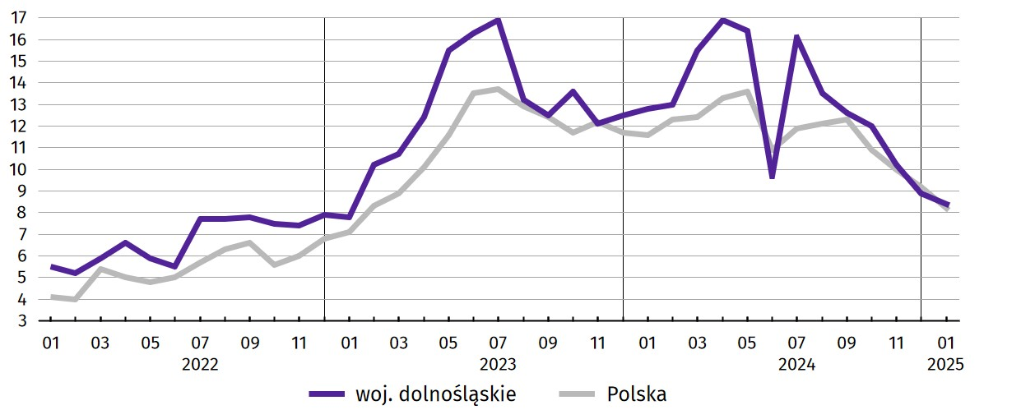
Wykres 8. Relacja przeciętnych cen skupu 1 kg żywca wieprzowego do cen 1 kg żyta w skupie

Przemysł i budownictwo

Produkcja sprzedana przemysłu w styczniu br. osiągnęła wartość (w cenach bieżących) 17140,9 mln zł i była (w cenach stałych) o 6,2% niższa niż przed rokiem (wówczas notowano spadek o 9,0%). Równocześnie w skali roku zanotowano spadek (w cenach bieżących) produkcji budowlano-montażowej o 5,9% (przed rokiem wystąpił wzrost o 7,0%).
Produkcja sprzedana w przetwórstwie przemysłowym, stanowiąca 78,4% produkcji przemysłowej ogółem, w porównaniu ze styczniem ub. roku zmniejszyła się (w cenach stałych) o 7,2% (wobec spadku o 12,5% w styczniu 2024 r.). W sekcji dostawa wody; gospodarowanie ściekami i odpadami; rekultywacja odnotowano wzrost o 1,1% (wobec wzrostu o 25,4% w styczniu 2024 r.).
Wyższy niż w styczniu ub. roku poziom produkcji sprzedanej wystąpił w 17 (spośród 31 występujących w województwie) działach przemysłu, w tym m.in. w produkcji komputerów, wyrobów elektronicznych i optycznych (o 29,1%), maszyn i urządzeń (o 12,9%) oraz w produkcji papieru i wyrobów z papieru (o 9,2%). Spadek zanotowano m.in. w produkcji chemikaliów i wyrobów chemicznych (o 28,3%), pojazdów samochodowych, przyczep i naczep, z wyłączeniem motocykli (o 10,5%) czy wyrobów z metali (o 9,2%).
Tablica 8. Dynamika (w cenach stałych) i struktura (w cenach bieżących) produkcji sprzedanej przemysłu w styczniu br.
Wyszczególnienie | 01 2024 = 100 | W odsetkach
OGÓŁEM | 93,8 | 100,0
w tym:
Przetwórstwo przemysłowe | 92,8 | 78,4
w tym produkcja:
artykułów spożywczych | 104,8 | 6,7
papieru i wyrobów z papieru | 109,2 | 3,0
chemikaliów i wyrobów chemicznych | 71,7 | 4,4
wyrobów z gumy i tworzyw sztucznych | 95,3 | 7,3
wyrobów z metali ∆ | 90,8 | 6,1
komputerów, wyrobów elektronicznych i optycznych | 129,1 | 2,7
maszyn i urządzeń ∆ | 112,9 | 4,9
pojazdów samochodowych, przyczep i naczep ∆ | 89,5 | 23,9
Dostawa wody; gospodarowanie ściekami i odpadami; rekultywacja∆ | 101,1 | 2,7
W porównaniu z grudniem 2024 r. produkcja sprzedana przemysłu zwiększyła się (w cenach stałych) o 13,3%, a w przetwórstwie przemysłowym wzrosła o 16,4%.
Na 1 zatrudnionego produkcja sprzedana w styczniu br. wyniosła (w cenach bieżących) 76,7 tys. zł i była (w cenach stałych) o 4,3% niższa niż przed rokiem, przy mniejszym o 2,0% przeciętnym zatrudnieniu i wzroście przeciętnego miesięcznego wynagrodzenia brutto o 9,0%.
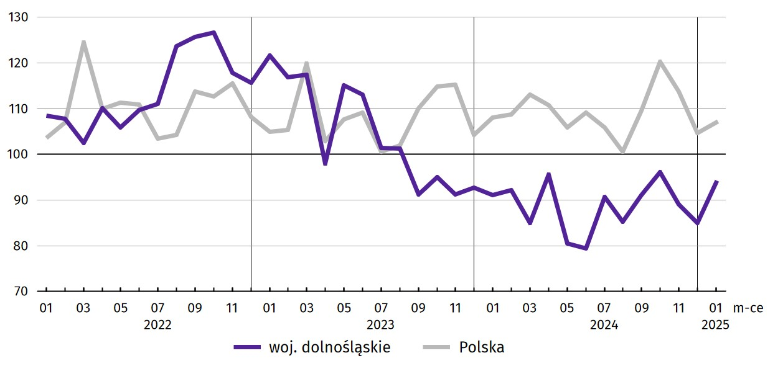
Wykres 9. Dynamika produkcji sprzedanej przemysłu (przeciętna miesięczna 2021 = 100; ceny stałe)
Produkcja sprzedana budownictwa (w cenach bieżących) w styczniu br. wyniosła 1189,6 mln zł i była o 16,4% wyższa niż w styczniu ub. roku (kiedy odnotowano spadek o 8,6%).
W porównaniu z grudniem 2024 r. produkcja sprzedana budownictwa zmniejszyła się o 52,7%.
Wydajność pracy w budownictwie, mierzona wartością produkcji sprzedanej budownictwa w przeliczeniu na 1 zatrudnionego, w styczniu br. ukształtowała się na poziomie 41,4 tys. zł (w cenach bieżących) i była o 15,1% wyższa niż przed rokiem, przy większym o 1,1% przeciętnym zatrudnieniu i wyższym o 8,9% przeciętnym miesięcznym wynagrodzeniu brutto.
Produkcja budowlano-montażowa (w cenach bieżących) w styczniu br. ukształtowała się na poziomie 545,3 mln zł i stanowiła 45,8% ogółu produkcji sprzedanej budownictwa. W porównaniu do stycznia ub. roku produkcja budowlano-montażowa zmniejszyła się o 5,9%, a w odniesieniu do grudnia 2024 r. − zmniejszyła się o 56,3%.
Tablica 9. Dynamika i struktura produkcji budowlano-montażowej (w cenach bieżących) w styczniu br.
Działy budownictwa | 01 2024 = 100 | W odsetkach
OGÓŁEM | 94,1 | 100,0
Budowa budynków ∆ | 73,8 | 16,6
Budowa obiektów inżynierii lądowej i wodnej ∆ | 101,3 | 30,7
Roboty budowlane specjalistyczne | 98,6 | 52,7
W strukturze produkcji budowlano-montażowej największy udział (52,7%) miały podmioty, których podstawowym rodzajem działalności są roboty budowlane specjalistyczne. W skali roku wartość produkcji zrealizowanej w tym dziale zmniejszyła się o 1,4%. Podmioty, których podstawowym rodzajem działalności jest budowa obiektów inżynierii lądowej i wodnej zanotowały wzrost produkcji budowlano-montażowej o 1,3%.
W porównaniu do grudnia 2024 r. największy spadek produkcji budowlano-montażowej odnotowano w podmiotach których podstawowym rodzajem działalności jest budowa obiektów inżynierii lądowej i wodnej (o 73,6%).

Budownictwo mieszkaniowe

W styczniu br. w porównaniu ze styczniem 2024 r. zmniejszyła się liczba mieszkań oddanych do użytkowania oraz liczba mieszkań, których budowę rozpoczęto. Zwiększyła się natomiast liczba mieszkań, na budowę których wydano pozwolenia lub dokonano zgłoszenia z projektem budowlanym.
Według wstępnych danych w styczniu br. w województwie przekazano do użytkowania 1245 mieszkań, tj. o 20,4% mniej niż przed rokiem. W kraju oddano do użytkowania o 3,8% więcej mieszkań niż rok wcześniej.
W styczniu br. najwięcej mieszkań przekazali inwestorzy budujący na sprzedaż lub wynajem – 787 oraz inwestorzy indywidualni – 420 mieszkań (przed rokiem w tych formach budownictwa oddano do użytkowania odpowiednio 1057 i 460 mieszkań). Ponadto, w budownictwie komunalnym oddano 38 nowych mieszkań.
Mieszkania oddane do użytkowania w województwie dolnośląskim w styczniu br. stanowiły 8,0% mieszkań oddanych do użytkowania w kraju.
Tablica 10. Liczba mieszkań oddanych do użytkowania w styczniu br.
Formy budownictwa | Mieszkania oddane do użytkowania |  |  | Przeciętna powierzchnia użytkowa  1 mieszkania w m²
Formy budownictwa | w liczbach  bezwzględnych | w odsetkach | 01 2024 = 100 | Przeciętna powierzchnia użytkowa  1 mieszkania w m²
OGÓŁEM | 1245 | 100,0 | 79,6 | 89,8
Indywidualneª | 420 | 33,7 | 91,3 | 135,7
Przeznaczone na sprzedaż lub wynajem^{b} | 787 | 63,2 | 74,5 | 67,4
Komunalne | 38 | 3,1 | – | 45,8
a Realizowane na użytek własny inwestora. b Łącznie z budownictwem osób fizycznych przeznaczonym na sprzedaż lub wynajem w celu osiągnięcia zysku.
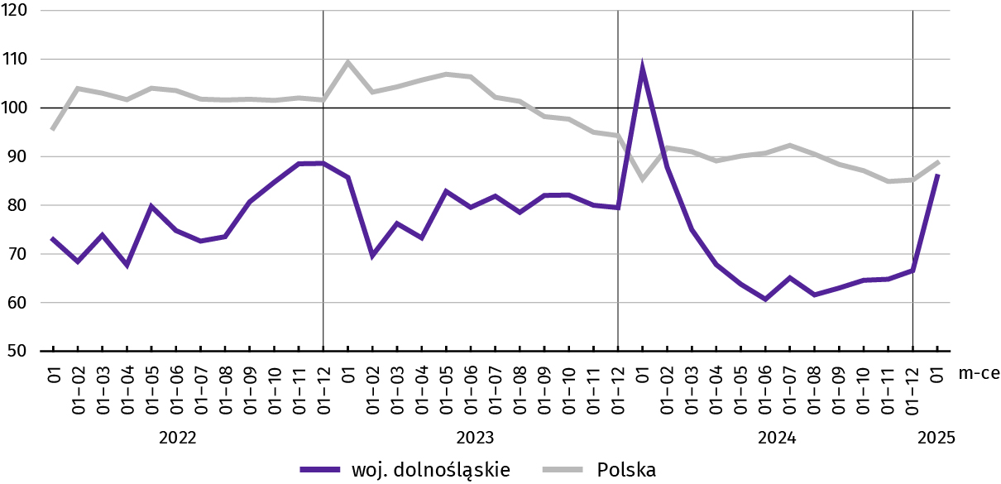
Wykres 10. Dynamika mieszkań oddanych do użytkowania (analogiczny okres 2021 = 100)
Przeciętna powierzchnia mieszkania oddanego do użytkowania w styczniu br. wyniosła 89,8 m² i była o 4,9 m² większa niż w styczniu 2024 r. Wzrost przeciętnej powierzchni użytkowej oddanego mieszkania w relacji do stycznia ub. roku odnotowano w budownictwie przeznaczonym na sprzedaż lub wynajem.
Najwięcej mieszkań przekazano do użytkowania na terenie Wrocławia – 37,2% (463 mieszkania) ogółu oddanych w województwie oraz w powiecie wrocławskim – 18,7% (233). W Jeleniej Górze nie oddano do użytkowania żadnego mieszkania, natomiast w powiecie lubańskim 1, a w Legnicy 2 (odpowiednio 0,1% i 0,2%).
Przeciętna powierzchnia użytkowa mieszkań wynosiła od 55,2 m² we Wrocławiu oraz 56,9 m² w powiecie kamiennogórskim do 191,5 m² w Legnicy i 181,0 m² w powiecie lubańskim.

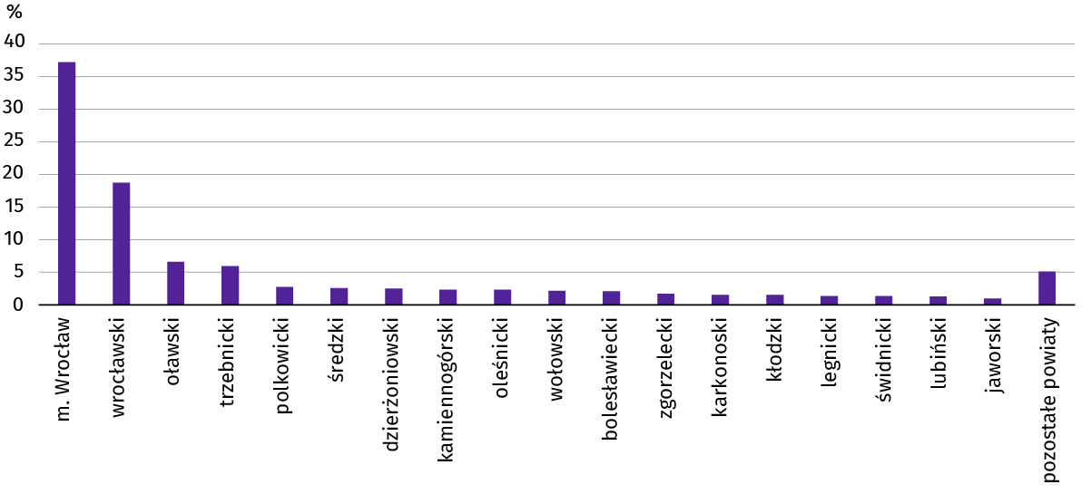
Wykres 11. Struktura mieszkań oddanych do użytkowania według powiatów w styczniu br.
W styczniu br. starostwa powiatowe wydały pozwolenia na budowę lub dokonano zgłoszenia z projektem budowlanym 1959 nowych mieszkań. Było to więcej niż w analogicznym miesiącu ub. roku o 8,3%. Większość pozwoleń (74,1% ogólnej liczby) dotyczyło mieszkań przeznaczonych na sprzedaż lub wynajem.
W omawianym miesiącu rozpoczęto budowę 1281 mieszkań, czyli w relacji do poprzedniego roku mniej o 34,9%. Inwestorzy budujący mieszkania z przeznaczeniem na sprzedaż lub wynajem wybudują 904 nowe mieszkania (70,6% ogólnej liczby).
Tablica 11. Liczba mieszkań, na których budowę wydano pozwolenia lub dokonano zgłoszenia z projektem budowlanym
i których budowę rozpoczęto w styczniu br.
Formy budownictwa | Mieszkania, na których budowę wydano pozwolenia lub dokonano zgłoszenia z projektem budowlanym |  |  | Mieszkania, których budowę  rozpoczęto
Formy budownictwa | w liczbach bezwzględnych | w odsetkach | 01 2024 = 100 | w liczbach bezwzględnych | w odsetkach | 01 2024 = 100
OGÓŁEM | 1959 | 100,0 | 108,3 | 1281 | 100,0 | 65,1
Indywidualneª | 471 | 24,0 | 109,3 | 347 | 27,1 | 106,4
Przeznaczone na sprzedaż lub wynajem^{b} | 1451 | 74,1 | 107,6 | 904 | 70,6 | 56,0
Komunalne | 37 | 1,9 | 19 razy więcej | 30 | 2,3 | –
a Realizowane na użytek własny inwestora. b Łącznie z budownictwem osób fizycznych przeznaczonym na sprzedaż lub wynajem w celu osiągnięcia zysku.

Rynek wewnętrzny

W styczniu 2025 r. wartość sprzedaży detalicznej zwiększyła się w porównaniu z poprzednim rokiem. Większa była również sprzedaż hurtowa zrealizowana przez przedsiębiorstwa handlowe, a mniejsza w przypadku przedsiębiorstw niehandlowych.
Sprzedaż detaliczna zrealizowana przez przedsiębiorstwa handlowe i niehandlowe w styczniu br. była o 6,3% wyższa niż w styczniu 2024 r. (kiedy notowano spadek o 1,3%). Największy wzrost sprzedaży detalicznej odnotowano w grupach: paliwa stałe, ciekłe i gazowe (o 40,7%), pozostała sprzedaż detaliczna w niewyspecjalizowanych sklepach (o 34,4%) i tekstylia, odzież, obuwie (o 10,8%), natomiast największy spadek – w grupie prasa, książki, pozostała sprzedaż w wyspecjalizowanych sklepach (o 40,9%).
W porównaniu z grudniem ub. roku sprzedaż detaliczna zmniejszyła się o 19,1%. Spadek w skali miesiąca odnotowano w większości grup towarowych, w tym największy w grupach: prasa, książki, pozostała sprzedaż w wyspecjalizowanych sklepach (spadek o 53,4%), tekstylia, odzież, obuwie (o 38,5%) czy meble, RTV, AGD (o 36,7%). Wzrost sprzedaży w porównaniu z grudniem 2024 r. odnotowano w grupach paliwa stałe, ciekłe i gazowe (o 76,0%) oraz pozostała sprzedaż detaliczna w niewyspecjalizowanych sklepach (o 25,7%).

Tablica 12. Dynamika i struktura (w cenach bieżących) sprzedaży detalicznej w styczniu br.
Wyszczególnienie | 01 2024 = 100 | W odsetkach
OGÓŁEMª | 106,3 | 100,0
w tym:
Pojazdy samochodowe, motocykle, części | 94,1 | 10,9
Paliwa stałe, ciekłe i gazowe | 140,7 | 4,5
Pozostała sprzedaż detaliczna w niewyspecjalizowanych sklepach | 134,4 | 8,2
Farmaceutyki, kosmetyki, sprzęt ortopedyczny | 96,7 | 5,0
Tekstylia, odzież, obuwie | 110,8 | 10,7
Meble, RTV, AGD | 95,3 | 3,9
Prasa, książki, pozostała sprzedaż w wyspecjalizowanych sklepach | 59,1 | 1,4
Pozostałe | 108,4 | 8,0
a Grupowania przedsiębiorstw dokonano na podstawie Polskiej Klasyfikacji Działalności – PKD 2007, zaliczając przedsiębiorstwo do określonej kategorii według przeważającego rodzaju działalności, zgodnie z aktualnym w omawianym okresie stanem organizacyjnym. Odnotowane zmiany (wzrost/spadek) sprzedaży detalicznej w poszczególnych grupach rodzajów działalności przedsiębiorstw mogą zatem również wynikać ze zmiany przeważającego rodzaju działalności przedsiębiorstwa oraz zmian organizacyjnych. Nie ma to wpływu na dynamikę sprzedaży detalicznej ogółem.
Sprzedaż hurtowa (w cenach bieżących) w przedsiębiorstwach handlowych w styczniu br. była wyższa o 7,8% w relacji do stycznia 2024 r., a w porównaniu do poprzedniego miesiąca – wyższa o 2,3%. W przedsiębiorstwach hurtowych odnotowano wzrost sprzedaży hurtowej w skali roku – o 23,1%, natomiast w skali miesiąca – wzrost o 13,2%.

Podmioty gospodarki narodowej

W styczniu br. liczba podmiotów gospodarki narodowej zwiększyła się o 0,2% w porównaniu do grudnia 2023 r. W skali miesiąca odnotowano znaczny wzrost liczby jednostek, które zostały wpisane, a także wykreślone z rejestru REGON (odpowiednio o 21,1% i 17,9%); odnotowano także więcej podmiotów, które miały zawieszoną działalność (o 2,0%).
Według stanu na koniec stycznia br. w rejestrze REGON wpisanych było 456,5 tys. podmiotów gospodarki narodowej, tj. o 3,3% więcej niż przed rokiem i o 0,2% więcej niż przed miesiącem.
Liczba zarejestrowanych osób fizycznych prowadzących działalność gospodarczą wyniosła 303,8 tys. i w porównaniu z analogicznym okresem 2023 roku wzrosła o 3,4%. Do rejestru REGON wpisanych było 86,0 tys. spółek, w tym 59,2 tys. spółek handlowych. Liczba tych podmiotów wzrosła w skali roku odpowiednio o 3,0% i 4,6%.
Według przewidywanej liczby pracujących, przeważały podmioty o liczbie pracujących poniżej 10 osób (97,5% ogółu podmiotów). Udział podmiotów o przewidywanej liczbie pracujących 10–49 wyniósł 2,0%, a podmioty powyżej 49 pracujących stanowiły 0,5% wszystkich podmiotów wpisanych do rejestru REGON. W skali roku wzrost liczby podmiotów wystąpił jedynie wśród jednostek najmniejszych – o przewidywanej liczbie pracujących 0–9 (o 3,4%).
W styczniu br. do rejestru REGON wpisano 2745 nowych podmiotów, tj. o 21,1% więcej niż w poprzednim miesiącu. Wśród nowo zarejestrowanych jednostek przeważały osoby fizyczne prowadzące działalność gospodarczą, których wpisano 2190 (o 30,9% więcej niż w grudniu 2023 r.). Liczba nowo zarejestrowanych spółek handlowych (361) była mniejsza o 14,9%, w tym spółek z ograniczoną odpowiedzialnością (340) – o 22,2%; zarejestrowano natomiast więcej spółek cywilnych (32) – o 13,3%.
Pod względem liczby nowych podmiotów wpisanych w styczniu br. do rejestru Regon województwo dolnośląskie zajmowało 5. lokatę w kraju (po województwach: mazowieckim, małopolskim, wielkopolskim, śląskim).
W styczniu br. wykreślono z rejestru REGON 1961 podmiotów (o 17,9% więcej niż przed miesiącem), w tym 1603 osoby fizyczne prowadzące działalność gospodarczą (odpowiednio o 19,9% więcej) i 225 spółek handlowych (więcej o 8,2%), w tym 185 spółek z ograniczoną odpowiedzialnością (więcej o 5,7%).
Pod względem liczby podmiotów wyrejestrowanych z rejestru Regon w styczniu br. województwo dolnośląskie zajmowało 5. lokatę w kraju (po województwach: mazowieckim, śląskim, wielkopolskim, małopolskim).

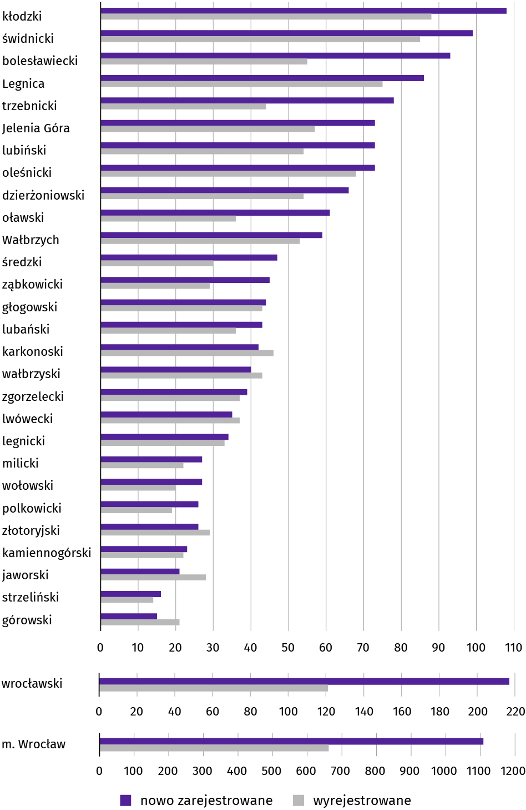
Wykres 12. Podmioty gospodarki narodowej nowo zarejestrowane i wyrejestrowane w styczniu br.
Według stanu na koniec stycznia br. w rejestrze REGON 69,4 tys. podmiotów miało zawieszoną działalność (o 2,0% więcej niż przed miesiącem). Zdecydowaną większość stanowiły osoby fizyczne prowadzące działalność gospodarczą (92,9%). W ciągu miesiąca wśród podmiotów z zawieszoną działalnością liczba osób fizycznych prowadzących działalność gospodarczą zwiększyła się o 2,0%, spółek handlowych – o 1,8%, a cywilnych – o 1,6%.

Mapa 2. Podmioty gospodarki narodowej z zawieszoną działalnością według powiatów
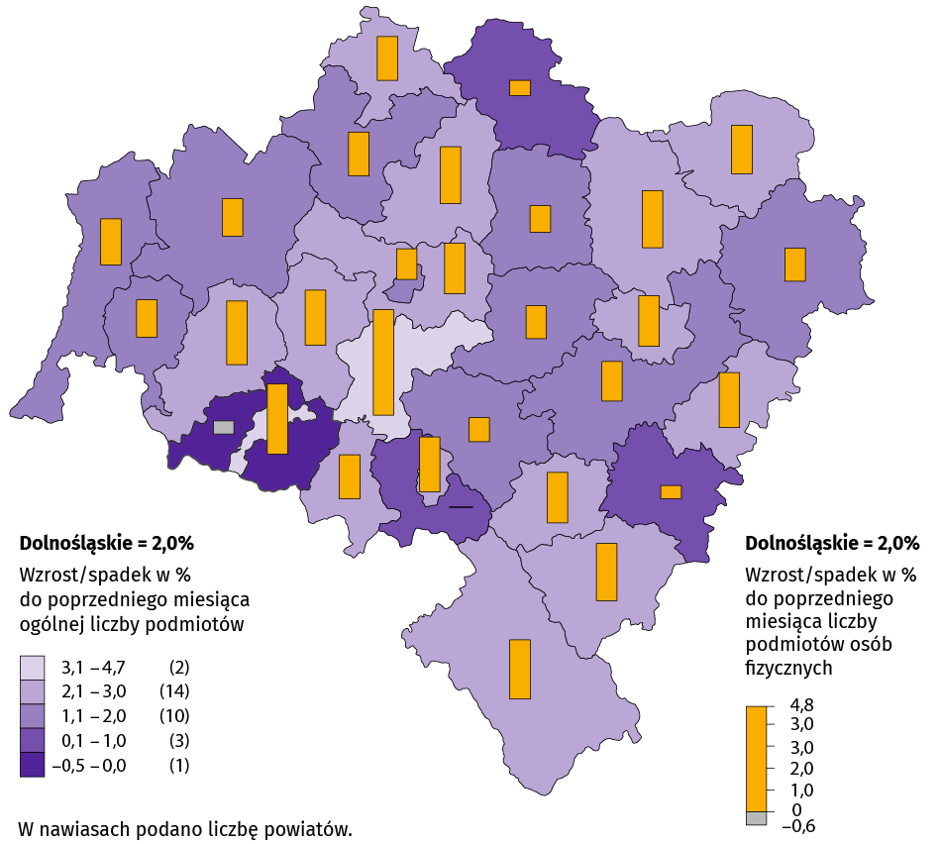
Stan w końcu stycznia 2025 r.

Koniunktura gospodarcza

W lutym br. w większości badanych obszarów gospodarki oceny koniunktury formułowane przez przedsiębiorców są negatywne. Najbardziej pesymistyczne nastroje gospodarcze panują wśród jednostek zajmujących się budownictwem. W tej sekcji odnotowano również największy spadek wartości wskaźnika ogólnego klimatu koniunktury, o 3,8 w skali miesiąca. W handlu detalicznym podmioty wyrażają niekorzystne opinie odnośnie sytuacji gospodarczej, choć zbliżone do tych ze stycznia br. Mniej pesymistycznie oceniają koniunkturę jednostki prowadzące działalność w przetwórstwie przemysłowym oraz w transporcie i gospodarce magazynowej. W sekcji przetwórstwo przemysłowe zarejestrowano największą poprawę opinii – wzrost wartości wskaźnika o 3,3 w porównaniu z poprzednim miesiącem. Natomiast najbardziej optymistyczne nastroje gospodarcze panują wśród przedsiębiorców zajmujących się informacją i komunikacją. Również podmioty z sekcji zakwaterowanie i gastronomia formułują pozytywne oceny, na poziomie niezmienionym wobec tego ze stycznia br. Jedynie w handlu hurtowym zauważono mniej korzystne opinie dotyczące koniunktury.
Wskaźnik ogólnego klimatu koniunktury gospodarczej jest wskaźnikiem złożonym. Obliczany jest jako średnia arytmetyczna sald odpowiedzi na pytania z ankiety miesięcznej dotyczące bieżącej i przewidywanej sytuacji gospodarczej przedsiębiorstwa. Przyjmuje wartości od –100 do +100, przy czym wartości poniżej zera są oceniane jako negatywne (wskazujące na gorszą koniunkturę), a powyżej zera – jako pozytywne (wskazujące na dobrą koniunkturę). Wskaźnik przyjmujący wartość równą zero oznacza sytuację, gdy koniunktura nie zmienia się.

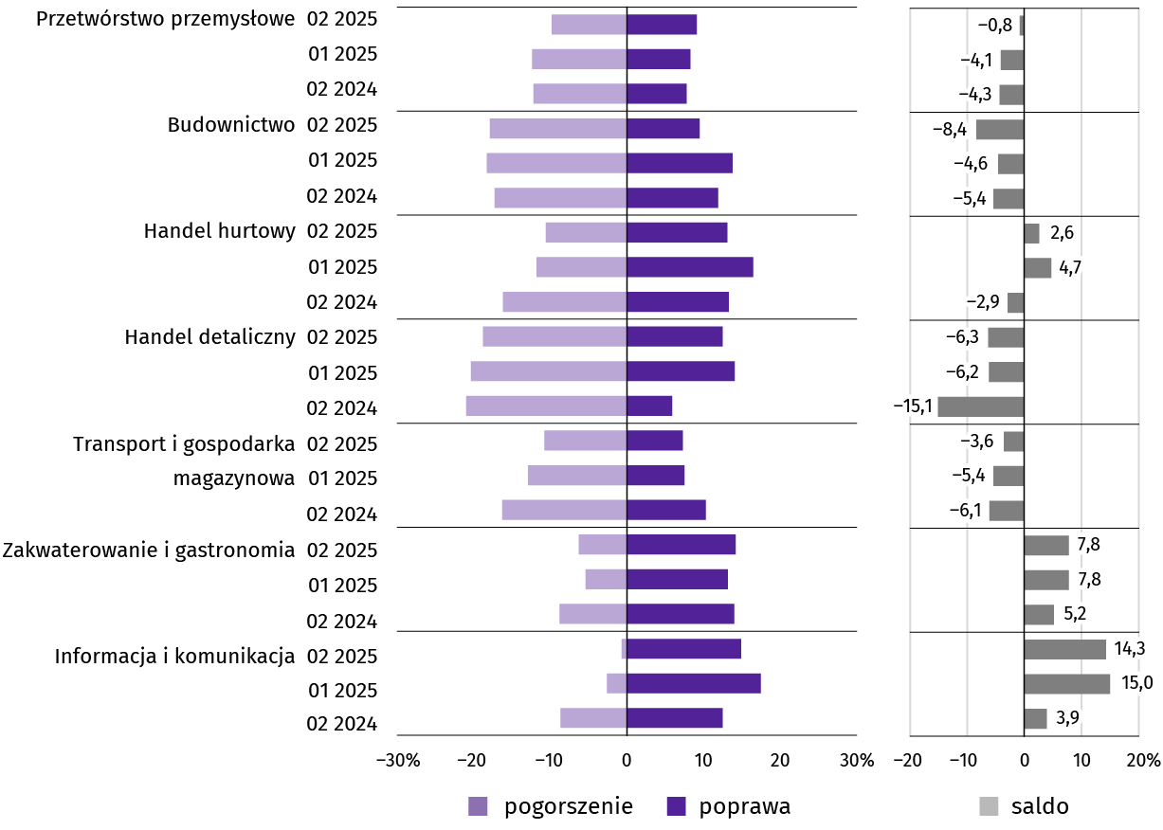
Wykres 13. Wskaźniki ogólnego klimatu koniunktury według rodzaju działalności (sekcje i działy PKD 2007)
Wyniki badania dot. inwestycji
W lutym br. blisko połowa (przetwórstwo przemysłowe) lub ponad połowa (pozostałe rodzaje działalności) firm zakłada w bieżącym roku utrzymanie swoich inwestycji na poziomie z poprzedniego roku. Największy odsetek przedsiębiorców oczekujących spadku odnotowano wśród firm zajmujących się przetwórstwem przemysłowym (34%), natomiast najmniejszy – wśród firm usługowych (20%).
Pyt. 1. Jakie są Państwa aktualne przewidywania, co do poziomu inwestycji Państwa firmy w 2025 r. w odniesieniu
do inwestycji zrealizowanych w 2024 r.:
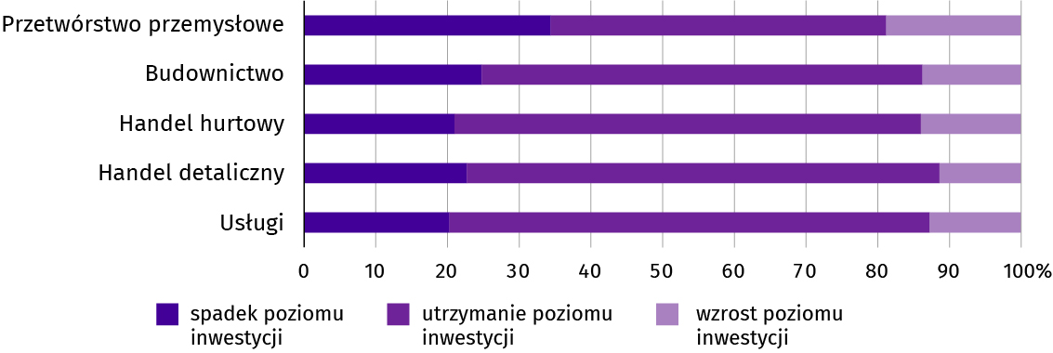
Główne kierunki inwestowania w bieżącym roku to maszyny, urządzenia techniczne i narzędzia (od 15% firm usługowych do 76% firm przetwórstwa przemysłowego). Znaczny odsetek przedsiębiorców zamierza zainwestować także w szkolenie pracowników (od 21% firm usługowych do 31% firm działających w handlu hurtowym).
Brak planów inwestycyjnych zadeklarowało od 8% firm działających w przetwórstwie przemysłowym do 43% firm usługowych.

Pyt. 2. Jakie są główne kierunki inwestowania Państwa firmy w bieżącym roku?
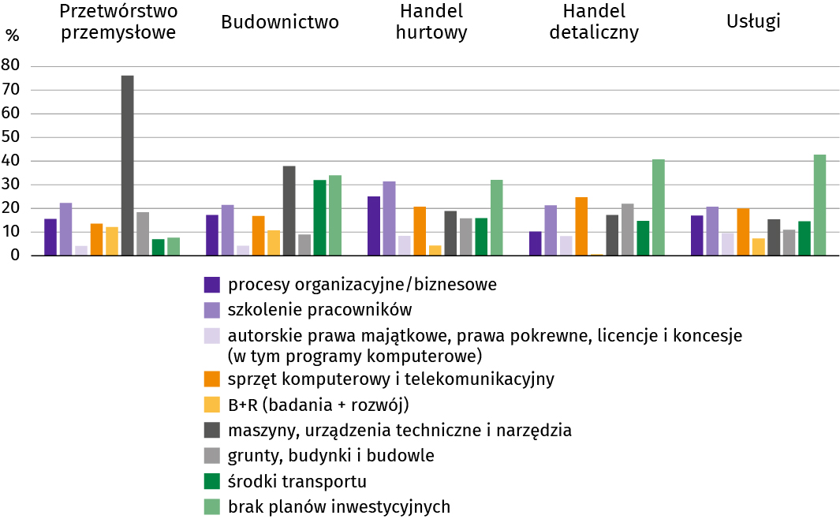
W opinii większości przedsiębiorców w lutym br. na skalę inwestycji firmy w największym stopniu mają wpływ: wysokie koszty realizacji inwestycji (od 38% w usługach do 54% firm działających w handlu detalicznym), wysoka inflacja (od 23% w przetwórstwie przemysłowym do 32% w handlu hurtowym), a także niepewna sytuacja makroekonomiczna (od 22% w usługach do 35% w handlu detalicznym).
Pyt. 3. Które z poniższych barier w największym stopniu wpływają na skalę inwestycji Państwa firmy
w bieżącym roku?
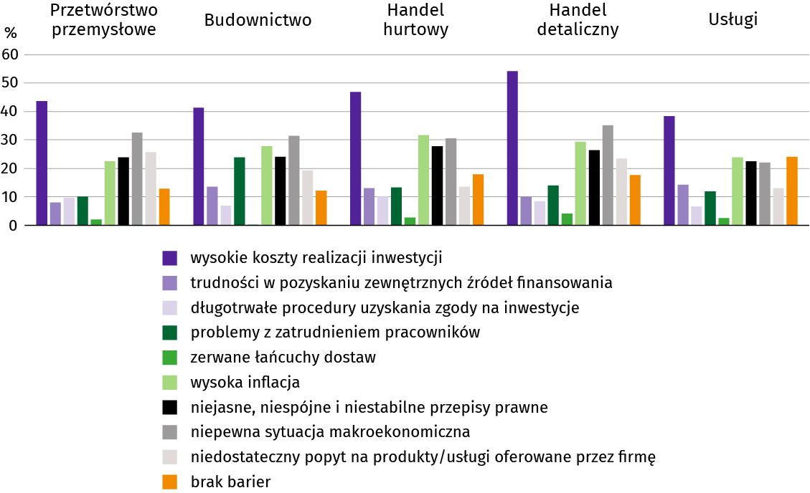
W opinii większości przedsiębiorców bieżące zmiany sytuacji firmy oraz otoczenia rynkowego wpływają neutralnie na skłonność do podejmowania inwestycji (od 60% firm działających w handlu detalicznym do 75% firm usługowych).
Pyt. 4. Jak bieżące zmiany sytuacji Państwa firmy oraz otoczenia rynkowego wpływają na skłonność
do podejmowania inwestycji?
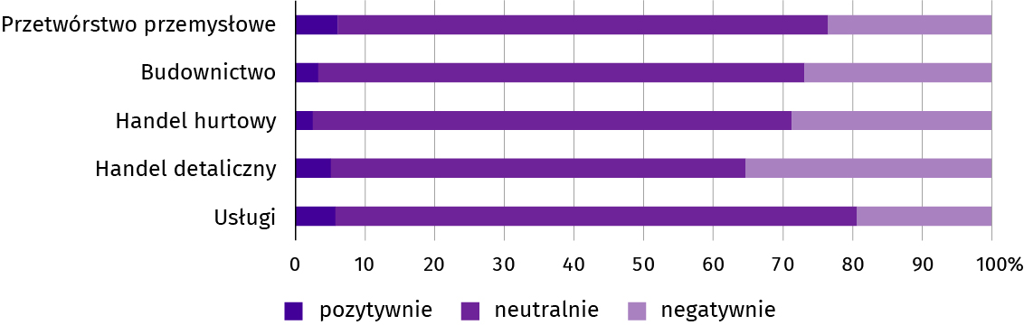
* * *
Więcej na temat wyników badań koniunktury gospodarczej zaprezentowano na stronie Urzędu Statystycznego w Zielonej Górze https://zielonagora.stat.gov.pl/osrodki/osrodek-badan-koniunktury/obk-dane

Opracowanie merytoryczne: Rozpowszechnianie:
Urząd Statystyczny we Wrocławiu Informatorium Statystyczne
Dyrektor Halina Woźniak tel: 71 371 63 62, 71 371 64 55
tel: 71 371 64 00

Dolnośląski Ośrodek Badań Regionalnych wroclaw.stat.gov.pl
tel. 71 371 63 71 @WROCLAW_STAT
e-mail: A.Ilczuk@stat.gov.pl @USWroclaw
Powiązane opracowania
Sytuacja społeczno-gospodarcza kraju (wersja cyfrowa)
Biuletyn Statystyczny GUS
Koniunktura w przetwórstwie przemysłowym, budownictwie, handlu i usługach
Miesięczna informacja o podmiotach gospodarki narodowej w rejestrze REGON
Informacja o podmiotach gospodarki narodowej wpisanych do rejestru REGON
Rejestracje i upadłości przedsiębiorstw w 4 kwartale 2024 roku
Sytuacja społeczno-gospodarcza województw
Koniunktura gospodarcza w województwie dolnośląskim
Biuletyn statystyczny województwa dolnośląskiego
Sytuacja społeczno-gospodarcza Wrocławia
Temat dostępny w bazach danych
Bank Danych Lokalnych
Dziedzinowe Bazy Wiedzy
Rejestr REGON
Ważniejsze pojęcia dostępne w słowniku
Cena bazowa
Ceny skupu
Ceny targowiskowe
Koniunktura gospodarcza
Mieszkania oddane do użytkowania
Nakłady inwestycyjne
Podmiot gospodarki narodowej
Produkcja sprzedana przemysłu
Produkcja budowlano-montażowa
Przeciętne miesięczne wynagrodzenie brutto
Przeciętne zatrudnienie
Przedsiębiorstwo handlowe
Rok gospodarczy w rolnictwie
Sektor przedsiębiorstw w statystyce rynku pracy i wynagrodzeń
Skup produktów rolnych
Sprzedaż detaliczna towarów
Sprzedaż hurtowa
Stopa bezrobocia rejestrowanego
Wskaźnik cen towarów i usług konsumpcyjnych
Wynagrodzenia do obliczania przeciętnego miesięcznego wynagrodzenia

Więcej informacji: Zeszyt metodologiczny. Miesięczny meldunek o działalności gospodarczej przedsiębiorstw.
Przeciętne zatrudnienie po przeliczeniu wymiarów etatów osób niepełnozatrudnionych na pełne etaty.
Długotrwale bezrobotni to osoby pozostające w rejestrze powiatowego urzędu pracy łącznie przez okres ponad 12 m-cy w okresie ostatnich 2 lat, z wyłączeniem okresów odbywania stażu i przygotowania zawodowego dorosłych w miejscu pracy.
Dotyczy wolnych miejsc pracy i miejsc aktywizacji zawodowej.
Załącznik do objaśnień sprawozdawczości z zatrudnienia i wynagrodzeń http://form.stat.gov.pl/formularze/2024/objasnienia/zalacznik_do_objasnien.pdf.
Przeciętne wartości temperatury i opadów obliczono jako średnie arytmetyczne przeciętnych miesięcznych wartości z czterech stacji hydrologiczno-meteorologicznych Instytutu Meteorologii i Gospodarki Wodnej, zlokalizowanych w Jeleniej Górze, Kłodzku, Legnicy i Wrocławiu.
Dane meldunkowe – mogą ulec zmianie po opracowaniu sprawozdań kwartalnych.
Dotyczy osób prawnych, jednostek organizacyjnych niemających osobowości prawnej oraz osób fizycznych prowadzących działalność gospodarczą (bez osób fizycznych prowadzących gospodarstwa indywidualne w rolnictwie).
Badanie zostało przeprowadzone od 1 do 10 dnia bieżącego miesiąca na próbie jednostek przemysłowych, budowlanych, handlowych i usługowych. Odpowiedzi na cały dodatkowy blok pytań są udzielane na zasadzie dobrowolności. We wszystkich pytaniach prezentowany jest procent (ważony) odpowiedzi respondentów na dany wariant. Dane zostały zagregowane zgodnie z metodologią agregacji (ważenia) stosowaną standardowo w badaniu koniunktury gospodarczej.

